Министерство образования Республики Беларусь
Учреждение образования «Белорусский государственный университет
информатики и радиоэлектроники»

Факультет Компьютерного Проектирования
Кафедра инженерной психологии и эргономики
Дисциплина: Компьютерные системы и сети

ОТЧЁТ
к лабораторной работе
на тему
«TRACEROUTE»

Выполнил: Проверила:
ст. гр.410901 Болтак С.В.
Квитченко А. В.

Минск 2026
Задание: необходимо разработать простейший аналог утилиты traceroute, изученной в рамках первой лабораторной работы. В качестве протокола передачи данных использовать ICMP.

Для запуска программы нужно ввести в терминале команду:
Лаба2.exe.

На рисунке 1 изображен запуск программы, для примера взят dns.google (8.8.8.8):

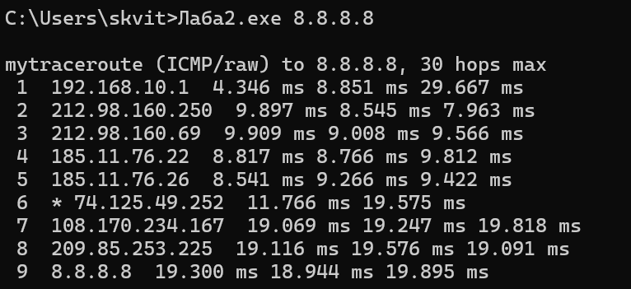

Рисунок 1 – Запуск созданной программы

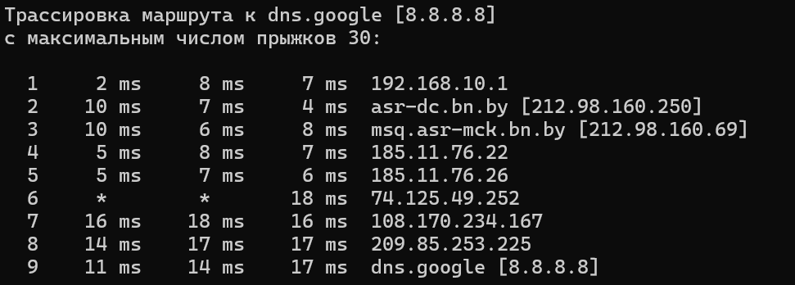

Рисунок 2 – Результат работы встроенной программы

Исходя из результатов работы оригинальной команды traceroute, отображенных на рисунке 2, можно увидеть, что результаты работы собственной программы и оригинальной команды очень схожи.
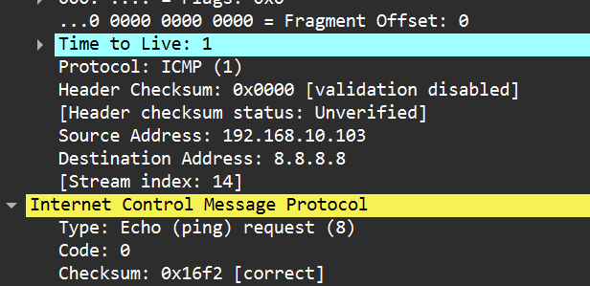

Рисунок 3 – Созданный ICMP запрос c TTL 1, отображаемый в Wireshark

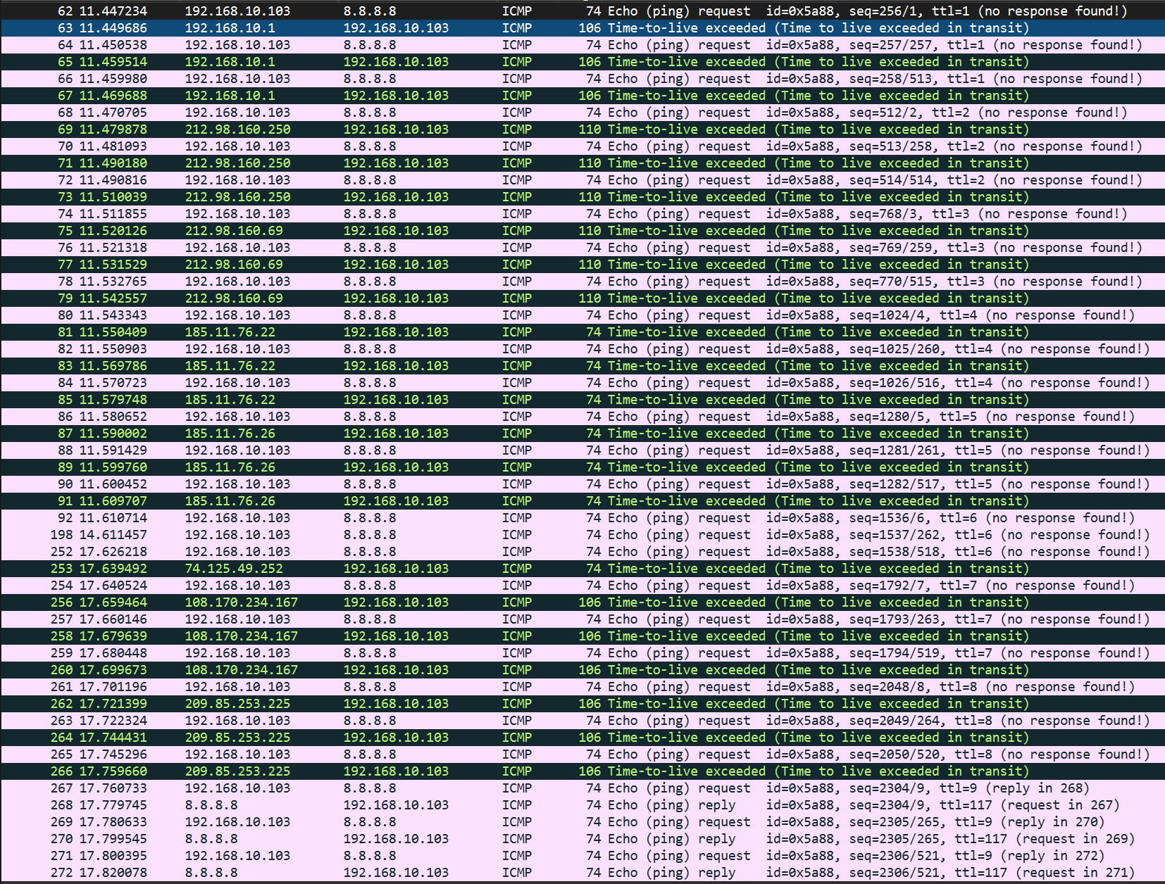

Рисунок 4 – Отображаемое сообщение в Wireshark
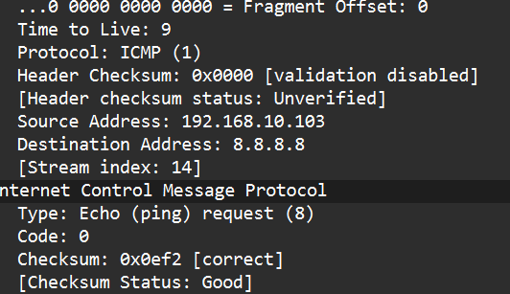

Рисунок 5 – Последний ICMP с TTL 9

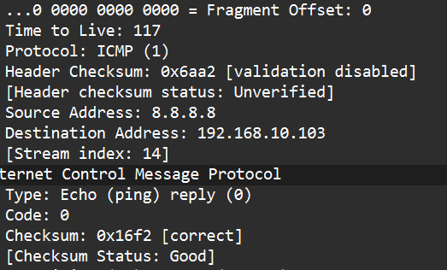

Рисунок 6 – ICMP ответ от google.com

На рисунках с 3 по 6 показаны подробности отправленных полученных ICMP, что показывает успешную отправку и получение. Так же видно, что программа завершается в нужном месте.

Вывод: в ходе проделанной работы был создан аналог встроенной команды traceroute, который выполняет те же функции и отправляет такие же пакеты.

